**Manual Técnico**

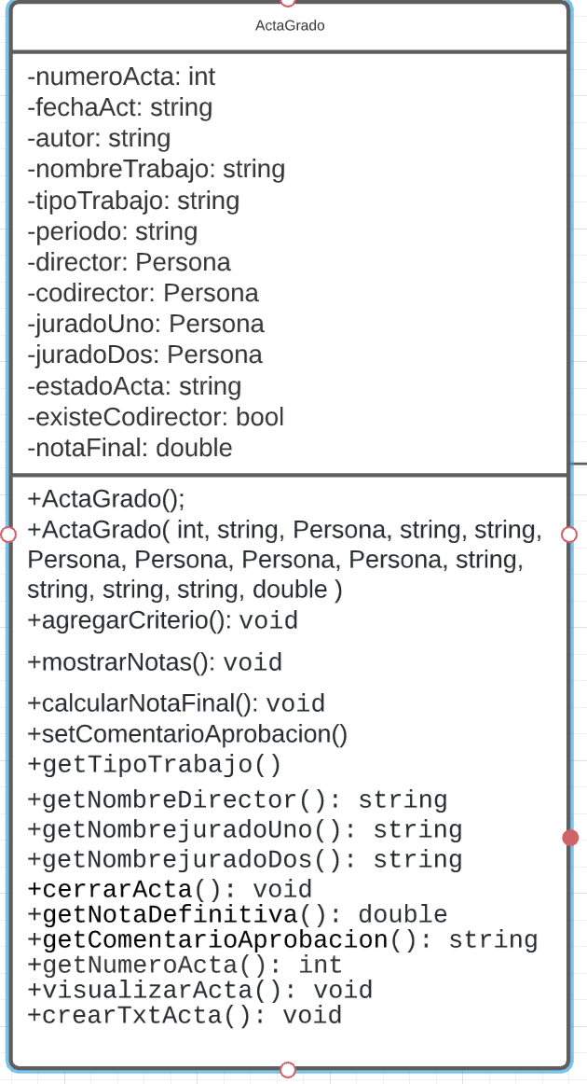**Clase ActaGrado**

**Métodos de la clase:**

* **ActaGrado():** Este es el constructor por defecto de esta clase.
* **ActaGrado** **( int, string, Persona, string, string, Persona, Persona, Persona, Persona, string, string, string, string, double ):** Este es el constructor de la clase con sus atributos como parámetro.
* **agregarCriterio():** Este método se encarga de que el usuario ingrese un criterio para la evaluación de un proyecto, como por ahora solo se pueden tener ocho criterios, el programa avisara si ya están estos criterios y no permitirá agregar mas.
* **mostrarNotas():** Este método muestra en pantalla las notas que estén almacenadas en el sistema
* **calcularNotaFinal ():** Este método se encarga de calcular y asignar la nota final a un proyecto.
* **cerrarActa():** Este método se encarga de cambiar el estado de un acta a “Cerrada”
* **visualizarActa():** Este método muestra en pantalla un acta con sus datos
* **crearTxtActa():** Este método guarda en un documento.txt los datos almacenados de un acta.

**Clase Persona**

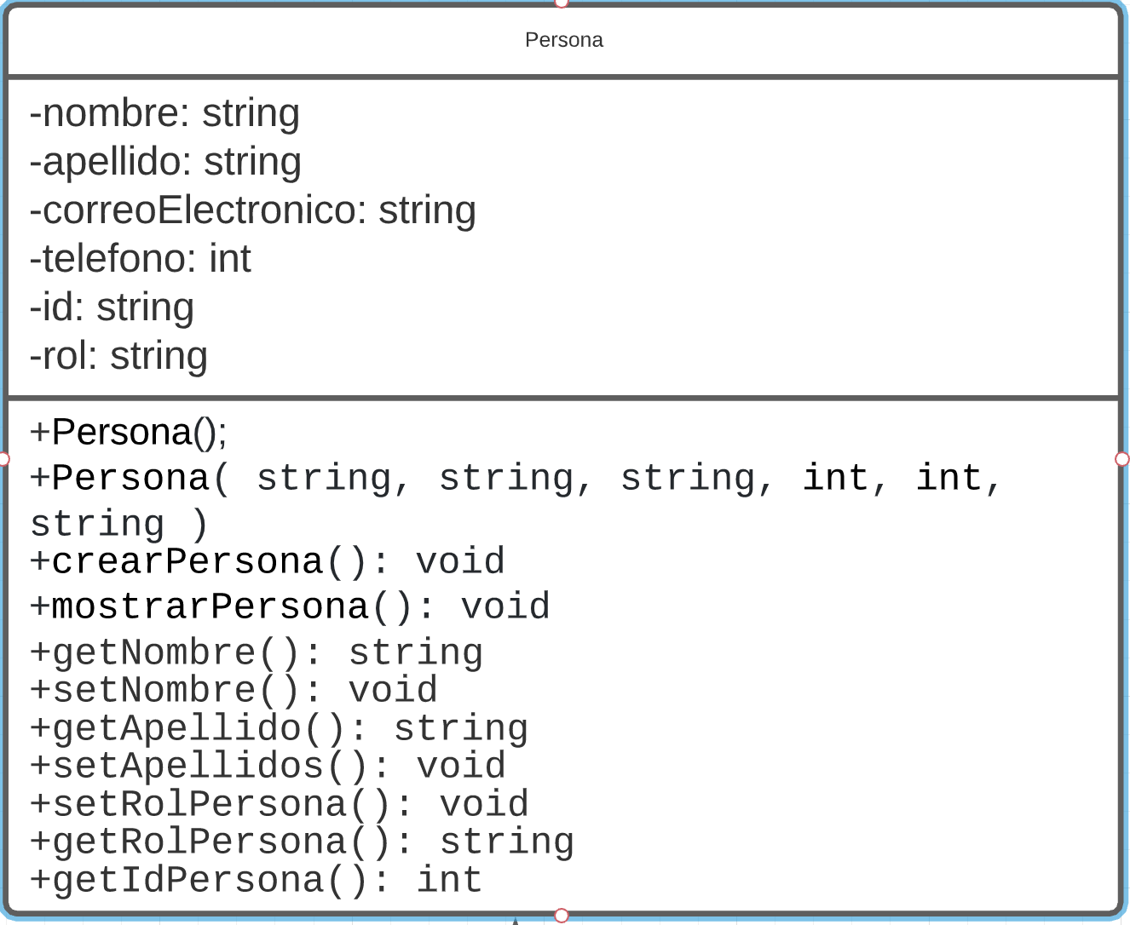

**Metodos:**

* **Persona():** Constructor por defecto de la clase Persona
* **Persona( string, string, string, int, int, string ):** Este es el constructor con los atributos como parametros.
* **crearPersona():** Este metodo le pedira algunos datos al usuario y se encargará de almacenarlos
* **mostrarPersona():** Este metodo muestra los datos de una persona

**Clase Nota**

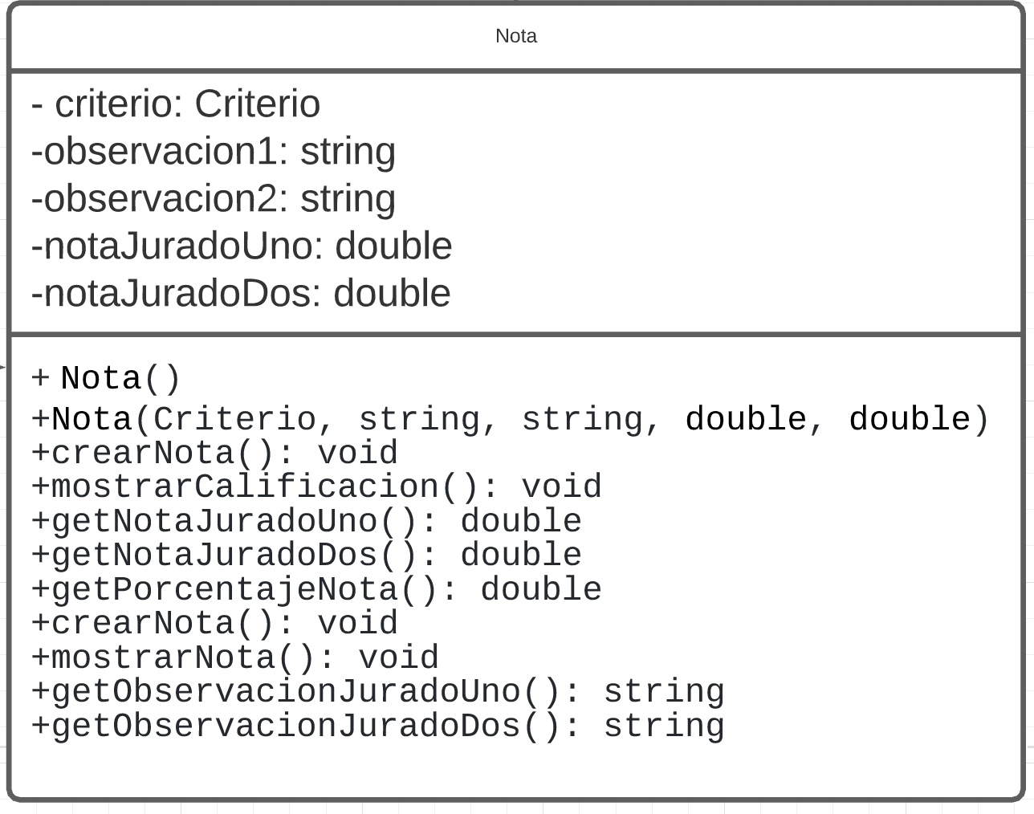

**Metodos:**

* **Nota():** Constructor por defecto de la clase
* **Nota( Criterio, string, string, double, double ):** Este es el constructor con los atributos como parametros.
* **crearNota():** Este metodo se encarga de agregar una nueva nota
* **mostrarNota():** Este metodo mostrara las notas que esten almacenadas en el sistema

**Clase Criterio**

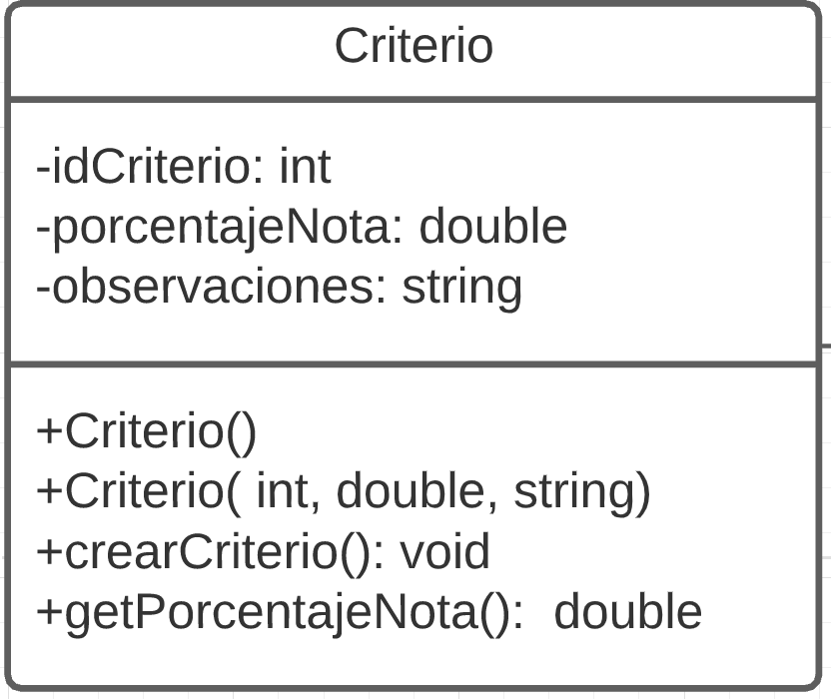

**Metodos:**

* **Criterio():** Constructor por defecto de la clase .
* **Criterio( int, double, string):** Constructor con los atributos.
* **crearCriterio():** Este metodo permite crear un nuevo criterio pidiendole al usuario que ingrese los datos sobre este nuevo criterio